6ª SEMANA

• LOS COLORES
AMARILLO/A
ROJO/A
BLANCO/A
NEGRO/A
AZUL EL COCHE ES AZUL LA CAMISA AZUL
LOS COCHES SON AZULES LAS CAMISAS SON AZULES
VERDE VERDE QUE TE QUIERO VERDE, LORCA
NARANJA LA CAMISA (DE COLOR) NARANJA M/F
ROSA EL COCHE (DE COLOR) ROSA M/F
VIOLETA LOS ZAPATOS VIOLETA M/F
MARRÓN LOS ZAPATOS MARRONES M/F
GRIS LAS VENTANAS GRISES M/F

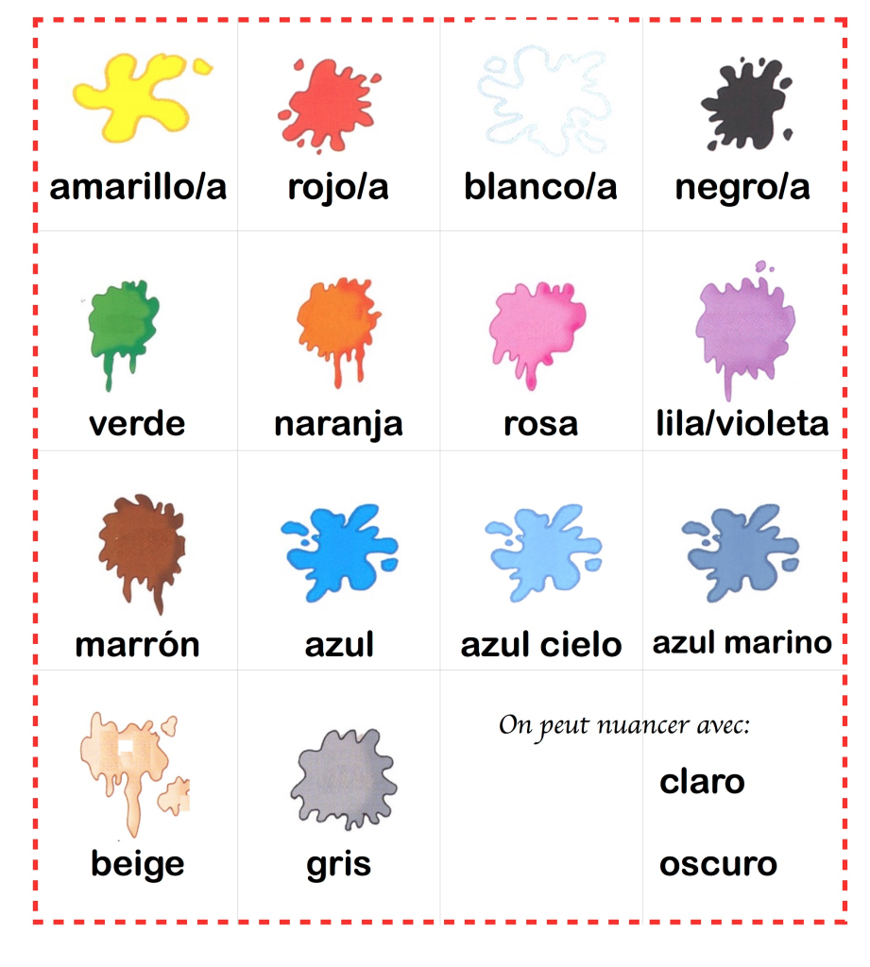

• MUY # MUCHO
MUY
MUCHO TENGO MUCHOS/AS AMIGOS/AS + sustantivo
ESTUDIO MUCHO + verbo

MUY ESTOY MUY OCUPADA + adjetivo
Juan corre MUY rápidamente + adverbio

•PERÍFRASIS VERBALES
Tengo que + estudiar MORAM (obligación)
¿cuándo tienes que ir?
¡Tenemos que limpiar la habitación!
Tengo que decirte algo
HAY QUE + INFINITIVO Hay que limpiar la habitación. (¡IMPERSONAL!)
IR A + INFINITIVO (futuro, plan)
¿Quién va a limpiar la habitación?
Voy a estudiar ¿qué vas a hacer después de la clase?

•medios de transporte
Coger el autobús
Viajar en autobús, avión, coche, tren
IR A pie estar de pie

•Verbo HABER
Haber UN/UNA Hay unas las sillas en la Facultad
HAY there is/ there are hay un bolígrafo hay unos bolígrafos

•Los adverbios de lugar
Izquierda ≠ derecha
A la izquierda ≠ a la derecha
Recto
Al fondo (de)
Desde ≠ hasta
Después (de) ≠ antes (de)
•Cruzar (la calle) Encontrar, buscar
• ¿qué fecha es hoy? Hoy es el 14 de noviembre
¿qué día es hoy? Hoy es lunes
•Los días de la semana:
Lunes, martes, miércoles, jueves, viernes, sábado, domingo

•los interrogativos
¿cómo, dónde, qué, quién, cuándo, cúanto?
¿quién es este chico? ¿quiénes son estos chicos?
¿cuántas personas hay? ¿cuánta gente hay?
¿Hay metro en tu ciudad? -No, no hay metro en mi ciudad
El tráfico es (muy) malo, horrible, lento ≠ rápido, intenso=denso= mucho tráfico # ligero # estupendo
Voy a pie
COGER
COJO
COGES, COGE, COGEMOS, COGÉIS, COGEN
La cantidad
Joven M/F ≠ viejo/a los estudiantes jóvenes tienen que estudiar
Las estudiantes jóvenes tienen que estudiar

La gente vieja está lenta
Los jóvenes salen por la noche Los viejos duermen poco
Antiguo/a para las cosas (¡no personas!)

LA CASA
El comedor
La mesa, la silla, la lámpara, el armario, la cocina, la habitación, cuarto de baño, el pasillo
Amplio/a ≠ estrecho/a

